新疆大学本科毕业论文(设计)




论文题目: | 面向多模态数据的
 | 抖音视频分析系统
学生姓名: | 任航希
学 号: | 20222501439
所属院系: | 软件学院
专 业: | 软件工程
班 级: | 软件2022-6
指导老师: | 马萍
日 期: | 2026年 4 月 1 日

声 明
本人郑重声明，本论文是在导师的指导下独立完成，除加注和致谢外，文中不包含他人所发表或撰写的成果。本人拥有自主知识产权，没有抄袭、剽窃他人成果，对于参考的文献已经加注并表示感谢。若有不实之处，本人愿意承担相关法律责任。

作者签名：
签字日期：2026 年 4 月 1 日

本科学位论文（设计）版权使用授权书
本人完全了解学校有关保留、使用本科学位论文（设计）的规定，同意学校保留并向国家有关部门或机构送交论文（设计）的复印件和电子版，允许论文（设计）被查阅和借阅。本人授权新疆大学将本学位论文（设计）的全部或部分内容编入有关数据库进行检索，可以采用影印、缩印或扫描等复制手段保存和汇编本学位论文（设计）。

本学位论文（设计）属于：
保 密，在__年解密后适用本授权书。
不保密。

作者签名： 指导教师签名：
日期：2026 年 4 月 1 日 日 期： 年 月 日

摘 要
在信息化发展如此迅速的时代，为学生提供了一个分享、交流的信息化平台，有不错的发展前景。随着短视频行业由增量扩张转向存量精细化运营，创作者对内容特征与传播效果的深度复盘需求日益迫切，但目前仍面临数据维度单一、非结构化多模态数据难以量化及商业分析工具封闭等问题 。针对上述痛点，本项目设计并实现了一套面向多模态数据的抖音短视频智能分析系统 。
系统采用 Python 及 Django 框架进行开发，在架构层面实现了由传统的单体脚本向异步解耦的“生产者-消费者”（Producer-Consumer）架构的演进。在数据采集端（生产者），系统构建了具备高可用性的定向自动化流水线，引入“双重锁”等待机制、原子化写入策略及熔断机制，有效解决了复杂网络环境下的数据一致性与反爬策略应对问题。在 AI 分析端（消费者），系统集成 OpenCV、Librosa 及 SnowNLP 等工具，实现了对视频画面亮度、色彩饱和度、切镜频率及背景音乐 BPM 的多维物理特征提取，并结合自然语言处理技术对用户评论情感进行量化分析。针对个人开发环境下 RTX 3060 显存与存储资源的约束，系统创新性地采用了“处理即销毁”的动态生命周期管理策略与单线程批处理调度机制，保障了系统在受限算力下的持续稳定运行。
工程实践表明，本项目实现了从垂直领域数据采集、多模态特征转化到数据可视化展示的全流程闭环，为内容创作者提供了一个低成本、可解释的数据辅助决策工具，对同类垂直领域的数据管理系统设计具有一定的参考意义

关 键 词：短视频分析；多模态特征提取；生产者-消费者架构；Django；OpenCV

ABSTRACT
As the short video industry shifts from incremental expansion to refined operation of existing traffic, creators have an increasingly urgent need for in-depth review of content characteristics and dissemination effects. However, they still face challenges such as single data dimensions, difficulty in quantifying unstructured multi-modal data, and the closed nature of commercial analysis tools. To address these issues, this project designed and implemented a Multi-modal Short Video Intelligent Analysis System for Douyin.
The system was developed using Python and the Django framework. At the architectural level, it evolved from traditional monolithic scripts to an asynchronously decoupled Producer-Consumer architecture. On the data acquisition side (Producer), a high-availability targeted automated pipeline was constructed, incorporating "Double-Lock" wait mechanisms, atomic write strategies, and circuit breakers to effectively resolve data consistency and anti-scraping challenges in complex network environments. On the AI analysis side (Consumer), the system integrates tools such as OpenCV, Librosa, and SnowNLP to achieve multi-dimensional physical feature extraction of video brightness, color saturation, cut frequency, and background music BPM, combined with natural language processing technology for quantitative analysis of user comment sentiment. To address the constraints of RTX 3060 VRAM and storage resources in a personal development environment, the system innovatively adopts a "Process & Delete" dynamic lifecycle management strategy and a single-threaded batch scheduling mechanism, ensuring continuous and stable operation under limited computing power.
Engineering practice demonstrates that this project achieves a full-process closed loop from vertical domain data collection and multi-modal feature transformation to data visualization. It provides content creators with a low-cost, interpretable data-aided decision-making tool, offering certain reference value for the design of similar vertical data management systems.

KEY WORDS: Short Video Analysis; Multi-modal Feature Extraction; Producer-Consumer Architecture；Django; OpenCV

目 录
1 绪论 1
1.1 研究背景及意义 1
1.2 国内外研究现状 1
1.3 论文主要内容 1
1.4 论文组织结构 2
1.5 本章小结 2
2 相关技术基础 1
2.1 开发平台 1
2.1.1 Spring Boot框架简介 1
2.2 开发工具 1
2.3 硬件环境与操作系统 1
2.4 本章小结 1
3 系统分析 2
3.1 可行性分析 2
3.1.1 技术可行性 2
3.1.2 操作可行性 2
3.1.3 经济可行性 2
3.2 功能性需求分析 2
3.3 非功能需求 3
3.4 本章小结 3
4 系统设计 4
4.1 体系结构设计 4
4.2 页面设计 4
4.3 功能详细设计 6
4.3.1 系统功能描述 6
4.3.2 文章管理和论坛管理功能 6
4.3.3 登录功能 6
4.4 数据设计 7
4.4.1 E-R图 7
4.4.2 数据库表设计 8
4.5 本章小结 8
5 系统实现 9
5.1 登录功能 9
5.1.1 登录页面效果 9
5.1.2 登录具体实现 9
5.2 学生功能 10
5.2.1 自我评价功能 10
5.2.2 自我评价功能具体实现 10
5.3 管理员功能 10
5.3.1 预约功能 10
5.3.2 预约功能具体实现 10
5.4 本章小结 10
6 系统测试 11
6.1 测试方法 11
6.2 功能测试 11
6.2.1 学生角色 11
6.2.2 初访员角色 11
6.3 本章小结 12
7 总结与展望 13
参考文献 14
致 谢 15

绪论

研究背景及意义
在短视频行业由规模扩张转向存量竞争的背景下，数据驱动的精细化运营已成为创作者提升核心竞争力的必然选择。然而，当前多模态数据的处理与价值挖掘仍面临重重挑战，视频评论等高价值用户反馈多以非结构化文本形式存在，且视频画面与音频特征缺乏科学的量化度量手段，导致创作者难以获得深度的内容复盘依据 。此外，主流商业分析平台通常采用封闭式架构，仅提供宏观统计指标而无法支持用户对垂直领域私有数据的深度挖掘，这种定制化分析工具的缺失使得内容创作者在决策时往往过度依赖感性经验而非理性数据
本课题设计并实现了一套面向多模态数据的抖音短视频智能分析系统，旨在通过对视频画面亮度、色彩饱和度及背景音乐节奏等物理指标的特征转化，为内容诊断提供微观数据支持 。在工程架构层面，系统实现了从单体脚本向异步解耦的生产者-消费者架构的演进，通过双重锁等待机制与原子化写入策略，显著提升了系统在高抖动网络环境下的采集鲁棒性与数据状态一致性。这一架构设计为垂直领域的数据管理系统提供了可靠的工程范例，有效解决了海量素材抓取过程中的系统稳定性难题。
针对个人开发环境下受限的 GPU 算力资源，本研究通过在 RTX 3060 环境中实施单线程批处理调度与处理即销毁的动态生命周期管理策略，验证了多模态分析技术在小规模场景下的可行性。该系统不仅有效平衡了硬件资源占用与数据库记录的同步，还通过集成自然语言处理算法实现了用户反馈的情感量化分析。最终，本项目构建了从数据采集、处理到可视化展示的全流程闭环，为内容创作者提供了一个低成本、可解释的数据辅助决策工具，具有较强的工程应用价值与实际意义。

国内外研究现状
国外在数据获取与网络挖掘领域的研究起步较早，已形成了较为系统的理论基础与技术框架，其研究指出基于编程语言的自动化采集技术是现代互联网数据挖掘的基石，为从海量非结构化网页中提取关键信息提供了通用范式 。针对现代复杂网络架构的研究进一步探讨了深度抓取策略，强调了在大规模挖掘过程中确保数据完整性与采集效率的重要性 。随着多媒体技术的演进，国外研究逐渐由传统的文本挖掘转向跨模态的综合分析，通过提取视频画面特征与音频信号来实现对多媒体内容的语义理解，并将其广泛应用于商业决策支持。此类研究强调通过数据驱动的方式提升运营效能，但由于技术生态与平台规则的差异，针对特定地域或特定短视频生态的定制化工程实践仍有待深入探索
国内针对短视频数据的研究正处于从宏观统计向微观多维洞察转型的关键阶段，学者们探索了深度学习技术在影视评价等领域的应用，验证了神经网络在处理多模态关联数据时的准确性 。在文本分析方面，研究者利用预训练语言模型如 BERT 对特定领域舆情进行了细粒度分析，展示了其在处理大规模非结构化评论数据时的显著优势 。尽管算法层面进展显著，但在实际工程应用中，现有分析工具多具封闭性，难以支持针对私有数据或特定垂直领域样本的深度定制化挖掘。此外，现有研究多依赖于大规模集群算力，对于如何在受限的个人计算机硬件环境下，利用异步调度机制与动态生命周期管理策略来实现高效的多模态分析，仍缺乏成熟的工程实践总结。
本研究正是立足于这一现状，通过构建基于生产者-消费者模型的异步解耦架构，显著提升了系统在高抖动网络环境下的采集鲁棒性，并通过原子化写入策略保障了数据流的状态一致性。同时，针对个人开发环境下受限的 GPU 算力资源，系统通过实施单线程批处理调度与处理即销毁的动态生命周期管理策略，验证了多模态分析技术在小规模场景下的可行性，填补了低成本硬件环境下系统化处理多模态数据的实践空白。

论文主要内容
本文的研究内容主要围绕面向多模态数据的抖音短视频智能分析系统的开发与优化展开。系统依托 Python 与 Django 框架，针对短视频创作复盘中非结构化数据难以量化及商业分析平台封闭性的问题，构建了涵盖数据采集、多模态感知、数据存储及智能决策的全流程技术方案 。在系统架构层面，论文详细论述了由单体同步执行向异步解耦的生产者-消费者架构的演进过程，利用数据库状态标记与文件系统中转实现了采集引擎与 AI 分析引擎的物理隔离，从而在提升系统并发处理能力的同时保障了任务流转的稳定性。
在具体功能模块的设计与实现方面，论文首先探讨了高可用自动化采集流水线的构建，通过引入双重状态校验、原子化存储校验以及针对超大文件的阈值熔断保护机制，解决了反爬策略与网络波动对数据获取稳定性的干扰。其次，本文深入分析了多模态特征的量化提取方法，包括基于图像处理技术的视觉特征感知与基于信号处理技术的音频指标提取，并结合自然语言处理库实现了对用户舆情情感的细粒度打分。同时，针对 RTX 3060 显卡在个人开发环境下的资源瓶颈，论文阐述了基于受限算力的显存控制策略与“处理即销毁”的动态数据生命周期管理方案，确保了存储资源与计算效能的动态平衡。最后，系统集成了大语言模型能力，通过设计智能提示词模板将量化特征转化为运营诊断建议，构建了完整的端到端运营决策支持体系 。

论文组织结构
第一章讲解论文的研究背景与意义、国内外研究现状及主要研究内容；本章通过对短视频行业存量博弈背景的分析，确立了开发多模态智能分析系统的必要性 。同时，本章明确了论文的整体组织框架，为后续章节的论述奠定了基础。
第二章讲解系统研发所涉及的技术栈与理论基础；本章重点阐述了 Python 语言、Django 框架以及 OpenCV、Librosa 和 SnowNLP 等多模态特征提取工具的应用原理 。通过对相关技术的分析，论证了在个人计算机环境下实现系统的技术可行性
第三章讲解系统的可行性分析与需求规格说明；本章对垂直领域的数据获取与多模态分析需求进行了深入调研 。在此基础上，明确了系统在高可用采集与硬件受限环境下的功能性与非功能性要求。
第四章讲解系统的总体架构设计与数据库模型；本章详细论述了系统从单体结构向异步解耦的“生产者-消费者”架构的演进方案。此外，本章完成了多模态数据仓库的关联表结构设计，并规划了核心模块的详细业务流程。
第五章讲解系统的核心功能模块实现细节；本章描述了具备双重锁机制的定向采集引擎、异步分析守护线程以及针对显存限制的动态生命周期管理逻辑的编码实现。本章还重点展示了系统如何处理非结构化数据并将其转化为量化指标的过程。
第六章讲解系统测试的过程与结果分析；本章通过功能测试与压力测试验证了系统在高抖动网络环境下的自愈能力。同时，本章对系统在 RTX 3060 显存约束下的运行效能进行了详细评估，确保了系统在高强度任务下的稳定性。
第七章讲解全文工作的总结与未来研究方向的展望；本章归纳了系统在多模态特征融合与异步架构设计方面的研究成果 。针对目前存在的局限性，本章对下载速度优化、离线调度机制以及评论深度挖掘等后续改进方向提出了设想。

本章小结
本章首先阐述了短视频行业存量竞争背景下，内容创作者对多模态数据量化复盘的迫切需求 。针对主流商业分析工具封闭性强及受限算力环境下定制化工具缺失的现状，本文提出设计并实现一套基于 Python 与 Django 框架的多模态智能分析系统 。研究重点在于通过演进至异步解耦的“生产者-消费者”架构，解决高抖动网络环境下的采集鲁棒性与数据一致性问题。同时，本章介绍了系统如何在 RTX 3060 硬件约束下，利用动态生命周期管理与单线程调度实现视觉、音频及文本特征的自动化提取。本章明确了涵盖技术基础、系统分析、设计、实现与测试的七章式组织结构，为全文的工程实践论述奠定了11理论与框架基础 。

相关技术基础

开发平台

Django框架简介
Django 是一款基于 Python 语言的高级 Web 开发框架，其核心设计哲学在于简化复杂、数据库驱动的系统开发 。该框架遵循 MTV（Model-Template-View）架构模式，通过内置的对象关系映射（ORM）机制，实现了海量异构数据与后端逻辑的高效解耦，为本项目中多模态特征的持久化管理奠定了基础。此外，Django 丰富的中间件与扩展性支持系统构建异步处理链路，能够有效支撑生产者-消费者架构下的任务调度与状态维护。

开发工具
本项目后端开发采用 PyCharm 这一集成开发环境，利用其针对 Python 的深度调试功能与环境隔离技术，保障了采集引擎与分析节点的高效开发。前端视图与模板的设计选用 Visual Studio Code，其轻量化的特性与强大的扩展插件生态显著提升了可视化界面的交互体验。数据库管理依托 MySQL Workbench 开展，通过图形化界面完成多模态数据仓库的 E-R 模型构建与查询性能优化。此外，系统研发全过程应用 Git 工具结合 GitHub 平台进行版本控制，确保了代码迭代的追溯性与协作开发的规范性。

硬件环境与操作系统
系统部署与运行环境基于搭载 NVIDIA GeForce RTX 3060 显卡的个人计算机配置，该硬件提供的 GPU 算力是实现多模态物理特征提取的关键。针对 12GB 显存资源的物理边界，系统在工程层面通过设计显存熔断机制与批处理策略，有效规避了 AI 分析过程中的硬件溢出风险。操作系统选用 Windows 10，其广泛的兼容性确保了浏览器自动化驱动、深度学习框架以及 Django Web 环境在受限算力场景下的稳定协同运行。

本章小结
本章全面阐述了系统研发的软硬件基础与环境配置。依托于 Python 生态下的 Django 框架，利用其 MTV 架构与 ORM 机制构建了多模态异构数据的持久化体系，并为其异步解耦的“生产者-消费者”调度模式提供了稳固的逻辑支撑。在工程化开发层面，通过整合 PyCharm、Visual Studio Code 及 MySQL Workbench 等专业工具形成了规范的软研发环境，并辅以 Git 进行全流程版本控制，确保了系统迭代的严谨性与协作效率 。针对高性能计算需求，系统运行于搭载 NVIDIA GeForce RTX 3060 显卡的硬件环境，并针对显存资源的物理边界制定了显存熔断与批处理等工程优化策略，在 Windows 10 操作系统下保障了 AI 分析逻辑与 Web 服务的协同稳定性，从而为后续章节中系统的详细设计与具体实现提供了坚实的技术保障。

系统分析

可行性分析
面向多模态数据的抖音视频分析系统的可行性分析主要从以下几方面分析：

技术可行性
本系统采用 Python 语言作为核心开发环境，利用 Django 框架实现后端逻辑处理与多模态数据仓库的持久化管理 。系统集成 Selenium 自动化框架用于动态数据采集，并应用 OpenCV 与 Librosa 等成熟库完成视觉与音频特征的量化提取，结合 SnowNLP 实现评论情感分析 。该技术栈在开源社区拥有广泛的支持与完备的文档，其异步解耦架构能够有效保障复杂网络环境下系统运行的稳健性，确保了技术实施层面的可持续发展。

操作可行性
系统界面设计遵循简洁直观的原则，通过集成 Django Admin 与 SimpleUI 优化后台管理布局，将核心功能模块如任务下发、状态监控与数据看板在交互界面中进行逻辑分区 。用户无需具备深层的软件工程背景即可通过可视化操作完成定向采集任务的配置与 AI 分析结果的查阅。这种清晰的操作逻辑降低了系统的使用门槛，使得非技术背景的内容创作者也能高效利用该工具进行运营决策，在实际操作层面具有高度可行性。

经济可行性
本项目的开发成本具有极高的经济优势。系统研发全面基于开源框架与工具库，规避了高昂的商业软件授权费用，且部署环境依托于个人计算机硬件，无需采购昂贵的集群算力资源 。通过将原本散乱、难以利用的非结构化交互数据转化为具备商业价值的运营洞察，系统能够显著提升内容复盘的效率并降低创作者的时间成本，这种低投入、高产出的特性使得系统在经济维度上完全可行。

法律可行性
系统在数据获取与处理全流程中严格遵守相关法律法规与学术伦理规范。采集任务仅针对特定垂直领域的公开元数据开展，且严格限制于个人科学研究与内容诊断范畴，不涉及侵犯隐私及商业恶意竞争行为。通过引入“核弹级”文本清洗机制，系统对涉及敏感信息的评论内容进行脱敏处理，并在系统说明中明确了对平台版权协议的尊重，确保了技术实践在合规合法的框架内运行。

资源与硬件可行性
针对个人开发环境下 NVIDIA GeForce RTX 3060 显存资源的物理约束，系统在工程层面实施了针对性的优化策略。通过设计单线程批处理调度机制以及显存熔断保护，有效规避了大规模像素矩阵运算可能导致的硬件溢出风险。此外，系统采用“处理即销毁”的动态数据生命周期管理方案，保障了磁盘存储空间与计算效能之间的动态平衡，验证了系统在有限硬件资源下的稳定运行能力。

社会伦理可行性
本课题的研究有助于推动短视频行业从感性经验驱动向理性数据决策的范式转型。系统通过量化手段挖掘内容特征与传播效果之间的关联，有效赋能了垂直领域的创作者，提升了优质内容的产出效率 。在数据伦理层面，系统强调数据的科学客观性与算法的中立性，通过对用户反馈的深度洞察，促进了内容生产方与受众之间的正向互动，对构建健康的数据驱动型创作生态具有积极的意义

功能性需求分析
系统主要分为五个角色：学生、管理员、初访员、咨询师助理、咨询师；下面分别对不同的角色进行需求描述：
（1）学生角色
登录功能：学生使用系统时，首先需要系统登录，只有用户登录成功才可以使用系统提供的功能。
阅读功能：学生可以在文章模块查看系统中已经存在的文章信息，同时也可以编写一篇文章来供其他用户浏览阅读。
根据上述学生角色的功能性描述，可以设计出学生角色的用例图模型，如图3-1所示：
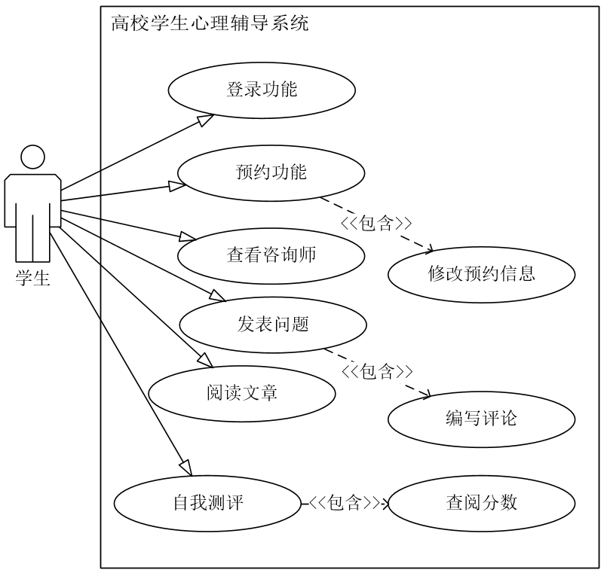
图3-1 学生角色用例图

非功能需求
在系统的需求分析阶段，还应该考虑一些非功能性的需求：
（1）性能需求：在系统的开发过程中，应该提前考虑系统运行的硬件环境，保证系统响应迅速，运行流畅。项目支持并发用户访问，确保响应时间不超过2秒，以提供流畅的用户体验。系统应能处理每日数千条心理咨询记录和状态评估数据，保证数据存储与检索效率。同时，要具备高可用性和稳定性，确保99.9%的运行时间，支持快速扩展以应对用户增长。
（2）易用性需求：系统设计注重易用性，界面简洁直观，操作流程清晰明了。确保用户无需专业培训即可轻松上手，完成心理咨询预约、状态评估等核心功能。提供多语言支持和无障碍访问选项，增强用户体验，满足不同用户群体的需求。

本章小结
本章首先介绍了。。。

系统设计

体系结构设计
系统采用分层架构风格，确保系统的高内聚低耦合。整体架构分为表示层、业务逻辑层和数据访问层。表示层通过Vue.js实现动态交互界面。业务逻辑层基于Spring Boot构建多个服务，每个服务专注于特定业务功能，如用户管理、心理咨询预约、学生试卷管理、考试管理等，并通过RESTful API相互通讯。数据访问层利用MyBatis-Plus简化数据库操作，连接MySQL存储数据，如图4-1所示。
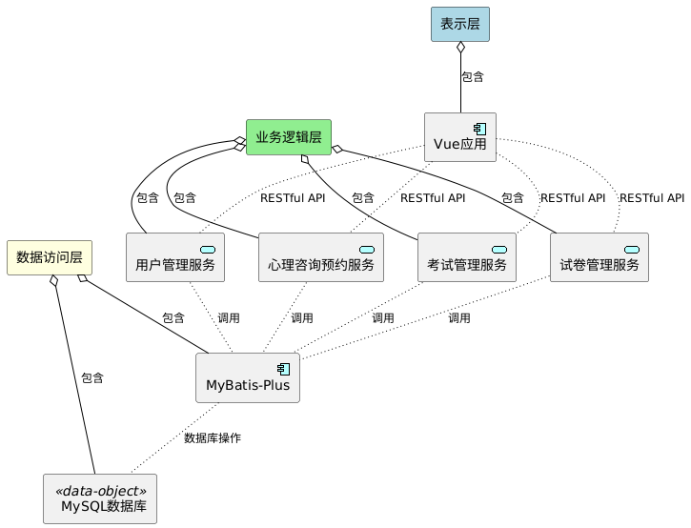
图4-1 高校学生心理辅导系统构件图

页面设计
页面设计中，页面的设计和跳转是至关重要的元素之一，它不仅影响着用户体验，还对搜索引擎优化有着不可忽视的影响。有效的页面跳转策略能够提高网站的可访问性，优化用户路径，并有助于搜索引擎对网站内容的理解和抓取，以下是高校学生心理辅导系统的页面设计和页面跳转关系说明：
首页：欢迎信息和系统介绍，强调服务的保密性和专业性。登录/注册按钮，支持多种身份验证方式（如学号、邮箱等）。紧急求助热线链接，确保在危机时刻提供即时帮助。快速访问入口，直接跳转至在线预约、在线咨询或心理健康评估。
个人中心：用户个人信息管理，包括基本资料、联系方式更新。历史咨询记录和预约提醒，方便回顾和准备下次咨询。安全设置，允许更改密码、绑定手机号码或电子邮件。
在线咨询：实时聊天窗口，配备文本输入框、表情符号选择器、文件上传功能。会话历史查看，保护隐私的同时便于跟进问题。辅导员信息展示，包含简介、专长领域和评价反馈。
预约咨询：时间选择器，可筛选辅导员、日期和时段。地点选择（面对面咨询）或视频会议链接生成（线上咨询）。提交预约后显示确认信息，并通过邮件或短信通知用户。
心理健康评估：多种评估工具，如抑郁量表、焦虑量表等。评估结果分析与建议，指导后续行动或预约咨询。数据安全提示，保证用户信息安全。
资源库：文章、视频和音频材料，涵盖压力管理、情绪调节等内容。自助练习和活动推荐，促进自我成长和发展。社区论坛，鼓励分享经验和互相支持。
我的预约：已预约列表，清晰展示所有预定的咨询时间。取消或修改预约的功能，尊重用户安排和个人情况变化。
页面跳转关系说明：
从首页，用户可以通过登录进入个人中心，或者点击快速访问入口直接前往在线咨询、预约咨询或心理健康评估页面。个人中心作为用户操作的核心枢纽，提供了通往其他主要功能的快捷方式，同时也能够返回首页。在线咨询和预约咨询之间可以相互跳转，在线咨询过程中发现需要更深入的帮助，可以直接预约；预约后也可以提前进行在线咨询做准备。心理健康评估的结果页可能会引导用户到在线咨询或预约咨询，根据评估结果给出个性化的建议。资源库中的内容可能含有链接到相关专题的心理健康评估或咨询服务，进一步深化用户的参与度。我的预约页面不仅列出所有预约详情，还设有直接跳转到对应咨询类型的链接，方便用户快速找到相关信息或进行调整。整个系统的页面设计注重用户体验，确保逻辑清晰、操作简便，同时充分考虑了高校学生的特殊需求，为他们提供一个温馨、可靠的支持平台。

功能详细设计
以学生角色构建系统测评和咨询业务流程图如图3-1所示：
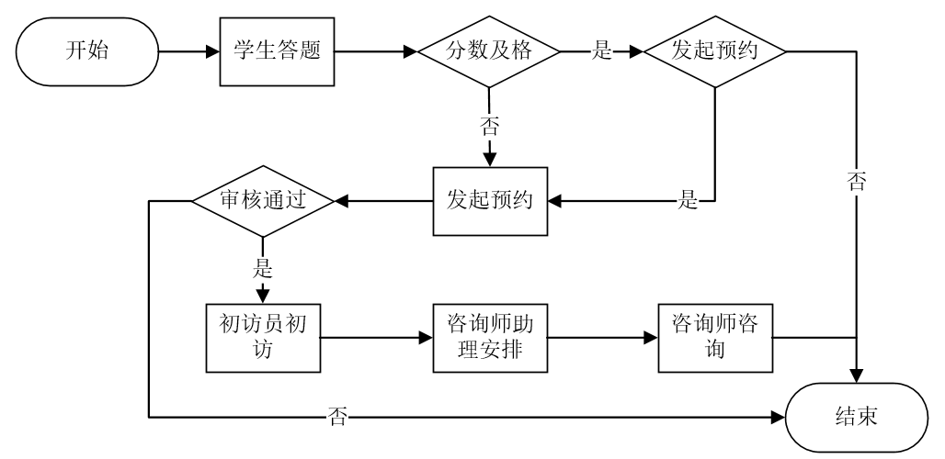
图4-2 学生测评和咨询业务流程图

系统功能描述
根据系统需求分析说明书，可以清晰的了解到系统的用户角色分为：学生、管理员、初访员、咨询师助理、咨询师等角色：

文章管理和论坛管理功能
学生在登录系统后，可以查看文章信息列表，在文章的编辑界面中使用富文本编辑器进行编写，在论坛的模块中可以查看其他用户发表的问题并对相应的问题进行回复。

登录功能
用户在进行登录时，系统首先会查询系统白名单的用户中是否存在，如果不存在，则进入到学校的整体师生表中查询是否为该学校的用户，如果是，则加入到系统白名单中，不是则登录失败，具体流程如图4-1所示：
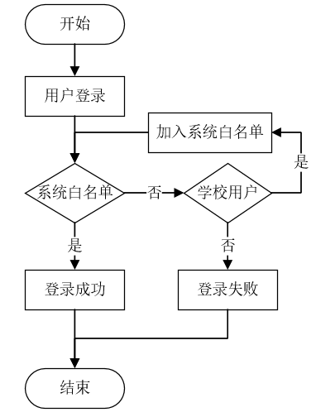
图4-3 登录功能流程图

数据设计

E-R图
E-R图叫做实体-联系图，是数据库设计阶段不可缺少的产物，系统的E-R图如图4-2所示：
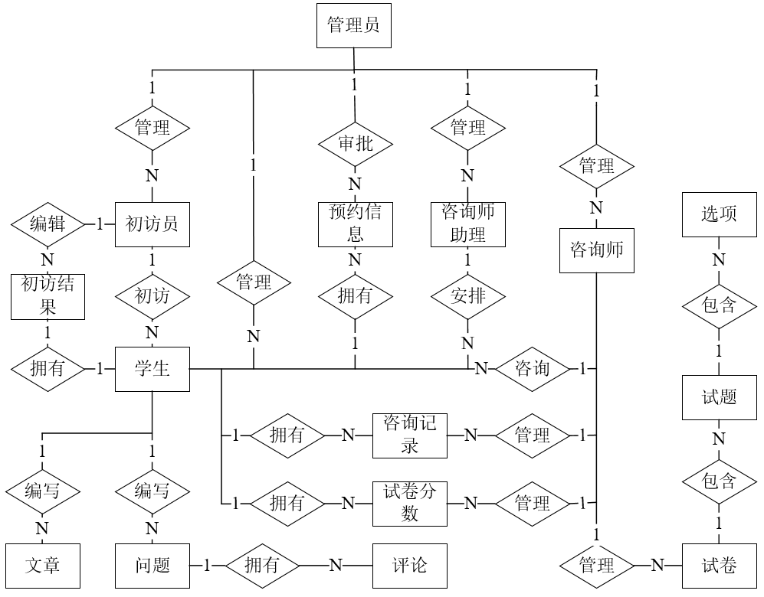
图4-4 系统E-R图
（1）学生实体和属性如图4-3所示：
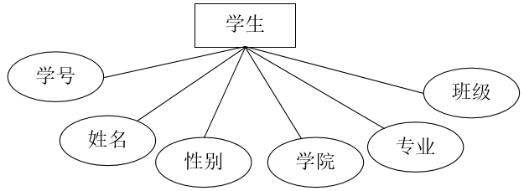
图4-5 学生实体图
（2）管理员实体和属性如图4-4所示：
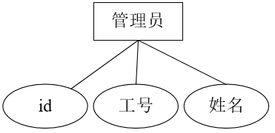
图4-6 管理员实体图

数据库表设计
本系统采用MySQL数据库作为存储，并根据上文中需求分析的结果，设计了21张数据库表，并且各个表均对重要字段设置了索引。
（1）pscs_article表是系统文章信息表，表中记录了学生编写的文章的信息内容，具体字段如表4-1所示：
表4-1 文章信息表
字段 | 字段名 | 类型 | 长度 | 非空
标题 | title | varchar | 100 | 是
文章分类 | sort | varchar | 150 | 是
作者学号 | author_sn | varchar | 100 | 是
作者姓名 | author_name | varchar | 100 | 否
文章内容 | description | longtext | 默认 | 否

本章小结
本章首先介绍了。。。

系统实现
系统采用前后端分离开发模式，前端采用了在Node环境下部署的Vue项目，后端则采用Spring Boot框架，控制器在controller包下，系统发送的请求都会被对应的前端控制器锁捕获，在service包和mapper包下统一进行业务的实现。

登录功能

登录页面效果
系统用户可以在登录界面输入自己的工号和密码就可以完成登录功能，登录界面如图5-1所示：
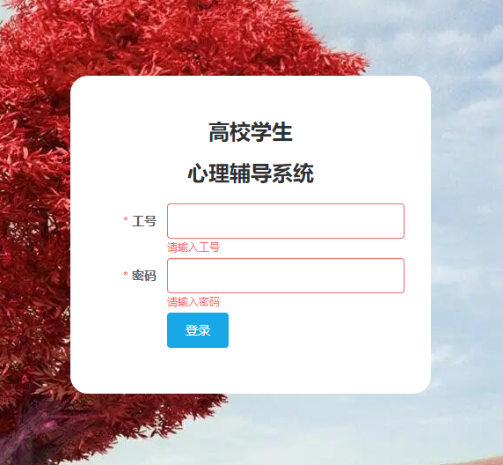
图5-1 系统的登录界面

登录具体实现
用户点击登录按钮，前端发送登录请求，后台通过接收并响应，最后把返回值发送到系统前端，主要的业务层代码如下所示：
@PostMapping("/login")
public JsonResponse login(@RequestBody User user){
User loginUser = userService.login(user);
if (Objects.nonNull(loginUser)){
SessionUtils.saveCurrentUserInfo(loginUser);}
return JsonResponse.success(loginUser);
}

学生功能

自我评价功能
学生进入系统中，在左侧功能区域中可以看到心理测试模块，如图5-2所示。

自我评价功能具体实现

管理员功能

预约功能
系统获取学生用户发起的预约请求，管理员进行预约信息的审核工作，在预约管理里面可以完整的获取到不同预约信息，如图5-3所示。

预约功能具体实现

本章小结
本章首先介绍了。。。

系统测试

测试方法
在系统的编码结束后需要对系统开发出的功能进行功能测试。

功能测试

学生角色
学生角色在系统中进行的主要功能为：登录模块、文章模块、论坛模块、预约模块、测评模块。下面分别使用不同的测试用例来对不同的功能进行测试。
（1）通过使用系统中正确的管理员信息的账号密码信息作为登录功能的测试用例，观察在正常输入和错误输入时的系统的响应是否符合预期的结果，登录模块测试结果如表6-1所示：
表6-1 登录模块测试结果
功能模块 | 测试用例 | 预期结果 | 实际结果 | 测试结果
登录功能 | 学号：空 密码：空 | 登录失败 | 提示账号或密码错误 | 正确
 | 学号：1232s密码：111111 | 登录失败 | 提示账号或密码错误 | 正确
 | 学号：007密码：123123 | 登录失败 | 提示账号或密码错误 | 正确
 | 学号：007密码：111111 | 登录成功 | 登录成功，跳转首页 | 正确

初访员角色
完成初访员角色的功能模块测试，测试结果如表6-2所示：
表6-2 初访员角色功能测试
功能模块 | 测试用例 | 预期结果 | 实际结果 | 测试结果
初访功能 | 通过审批的学生进行初访信息录入 | 系统弹框：录入完成，需要初访的学生信息消失 | 系统弹框：保存成功，测试学生信息消失 | 正常

本章小结
本章首先介绍了。。。

总结与展望
在完成此次毕业设计高校学生心理辅导系统的设计与实现过程中，充分利用了B/S架构模式和面向对象的设计思想，为学生搭建了一个心理交流、分享、咨询等功能的平台。系统的实现首先需要对系统中的各个角色的需求进行充分的调研工作，根据获取的不同用户角色的需求进行分析建模，设计数据库表，并根据功能进行编码，最后对系统的功能进行测试，使系统的各个功能运行流畅，达到了系统预期的目标。
最后，由于对系统的需求调研还不够充分，系统的开发中也存在一些考虑不周的问题，比如系统的安全性方面，系统的用户角色只能通过管理员进行录入。因此今后要努力提升自己的技术水平，继续对系统进行优化。

参考文献
[1] 龚苇．生活事件对初中生抑郁的影响：心理资本的中介作用及其干预［D］．武汉：华中师范大学，2021．
[2] 李艳杰．基于Java与MySQL数据库的移动端题库练习系统的设计与实现［J］．黑龙江科学，2022，13（02）：56-57．
[3] 叶刚，王立河，王英明等．基于Mybatis Plus的动态生成代码设计与实现［J］．电脑编程技巧与维护，2019，（7）：7-8．
[4] 徐俊．基于Vue框架的阅读平台管理系统研究与设计［D］．北京：北京邮电大学，2021．
[5] Papworth A, Fox P, Zeng GT, et al. Ability of aluminum alloy to wet alumina fibres by addition of bismuth[J]. Mater Sci & Technol, 1999, 15(4): 419-428.

致 谢
致谢：对于毕业论文（设计）的指导教师，对毕业论文（设计）提过有益的建议或给予过帮助的同学、同事与集体，都应在论文的结尾部分书面致谢，言辞应恳切、实事求是。应注明受何种基金支持（没有可不写）。

附 录
附录二字中间空两个字符，居中，三号宋体，单倍行距，段前空3行，段后空2行。
附录编号依次编为附录1，附录2。附录标题各占一行，按一级标题编排。每一个附录一般应另起一页编排，如果有多个较短的附录，也可接排。附录中的图表公式另行编排序号，与正文分开，编号前加“附录1-”字样。

本部分内容非强制性要求，如果论文中没有附录，可以省略《附录》。

